BEITRITTSERKLÄRUNG
zum Schulförderverein der Sophie-La-Roche-
Grundschule Warthausen e.V.
Name: Vorname:
Straße:
PLZ: Ort:
Tel.:
Email:
Jedes Mitglied kann die Höhe seines Jahresbeitrags
selbst bestimmen. Der Mindestbeitrag beträgt 10 €
pro Jahr. Jede Änderung der Mitgliedschaft muss in
schriftlicher Form zum Schuljahresende erfolgen.
Mein Jahresbeitrag beträgt:
Die umseitigen Informationen zur Datenschutz-grundverordnung habe ich zur Kenntnis ge-
nommen und akzeptiert.

- EINZUGSERMÄCHTIGUNG
Hiermit ermächtige ich den Schulförderverein der
Sophie-La-Roche-Grundschule Warthausen e.V.
widerruflich, die von mir zu entrichtenden Zahlungen
bei Fälligkeit durch Lastschriften von meinem Konto
einzuziehen.
- SEPA-LASTSCHRIFTMANDAT
Ich ermächtige den Schulförderverein der Sophie-
La-Roche-Grundschule Warthausen e.V. von meinem
Konto mittels Lastschrift einzuziehen. Zugleich weise
ich mein Kreditinstitut an, die vom SFV auf meinem
Konto gezogenen Lastschriften einzulösen.
Hinweis: Ich kann innerhalb von acht Wochen
beginnend mit dem Belastungsdatum die Erstattung
des belasteten Betrags verlangen. Es gelten dabei die
mit meinem Kreditinstitut vereinbarten Bedingungen.
Vor dem ersten Einzug einer SEPA-Basis-Lastschrift hat
mich der SFV über den Einzug in dieser Verfahrensart
unterrichtet.

Gläubiger-Id.-Nr. DE38ZZZ00000860548

Bankinstitut:
BIC:
IBAN:

Ort, Datum, Unterschrift

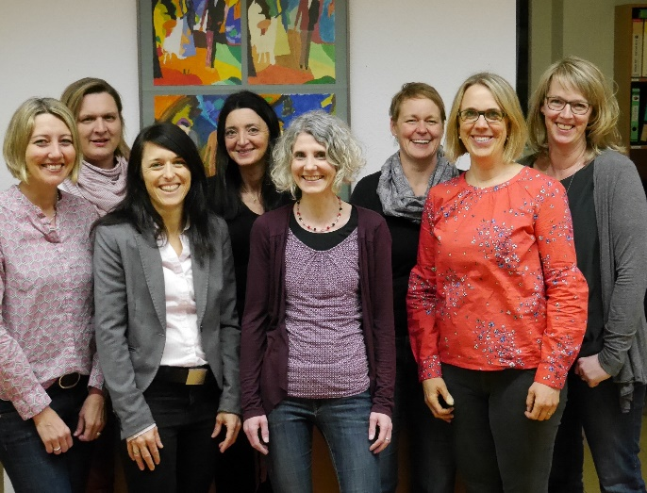
DER VORSTAND
1. Vorsitzende Corinna Bräuninger
Fon 07351 829270
corinna.hoch@gmx.net
2. Vorsitzende Silvia Kreuz
Fon 07351 505672
silvia_kreuz@gmx.de
Kassiererin Kathrin Seiffert
Fon 07351 5878371
kseiffert@gmx.net
Schriftführerin Anja Rensing
Fon 07351 802838
anja@rensing.net
Beisitzerinnen
Sandra Stopfer, Hanna Teifke,
Ellen Fiedler & Sonja Döderlein
An dieser Stelle möchten wir uns bei
allen bedanken, die uns auf unserem bisherigen Weg unterstützt haben
und uns helfen, unsere Vereinsziele umzusetzen.

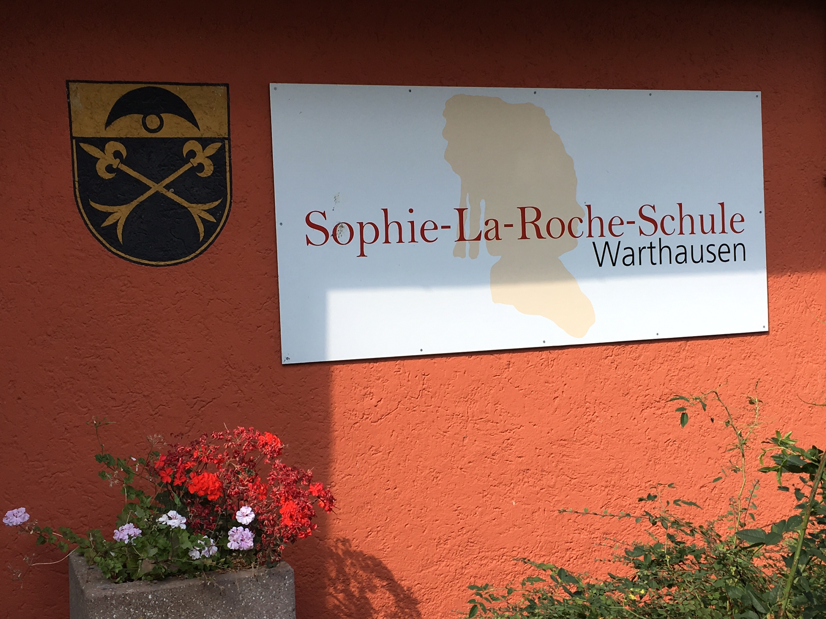

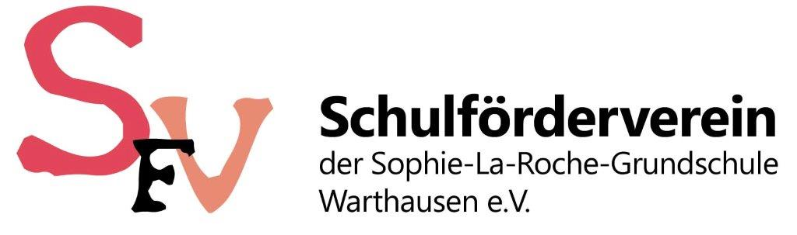

Besuchen Sie uns auch im Internet:
www.sophie-la-roche-schule.dewww.sophie-la-roche-schule.de
Schulförderverein
Hier finden Sie nähere Informationen über den Verein und zur DSGVO

DER VEREIN
Der SFV Warthausen wurde im Jahr 2004
auf Initiative von Lehrern und Eltern ge-
gründet und hat derzeit etwa 135 Mitglieder.
"Schulische Bildung bedeutet heute
mehr als die reine Vermittlung von
Wissen."
Daher haben wir es uns zum Ziel gesetzt,
das Umfeld der Schule mit Projekten, Ideen
und finanziellen Mitteln zu fördern und so
die pädagogische Arbeit der Lehrer zu
unterstützen.
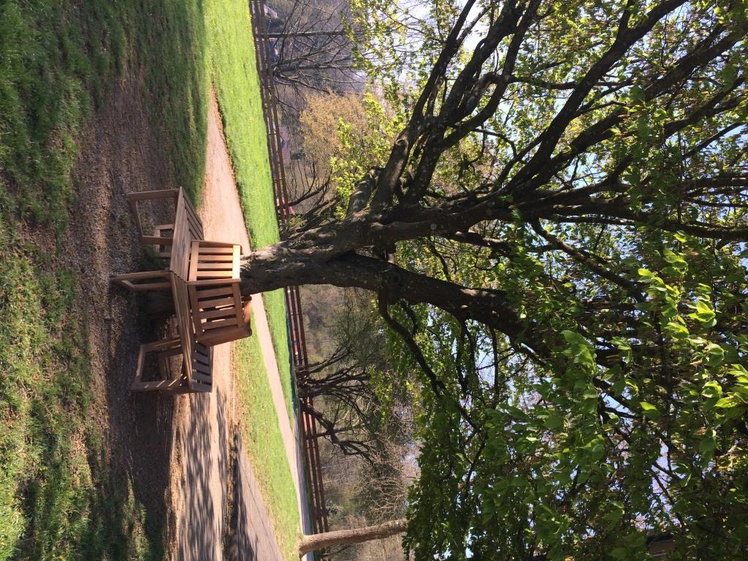
Durch unsere Projekte und Kurse möchten
wir den Schülerinnen und Schülern außerhalb
des Unterrichts verschiedene Angebote
machen und damit das Interesse der Kinder
an diesen Themen wecken.

DER SCHULFÖRDERVEREIN
ERMÖGLICHTE BISHER
viele Anschaffungen, zum Beispiel
Schulgarten … E-Piano … Schulhof-Kletter-geräte … Fussballtor … Bewegungs-kisten … Outdoor-Tischtennisplatte … Mathe-Ausrüstung... zwei Tischkicker...Materialien für Unterricht & Betreuung
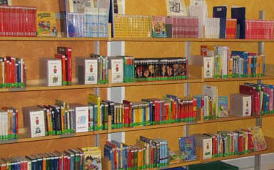
tatkräftige und engagierte Unterstützung
- beim Weihnachtsmarkt, Freibadfest, u.a.
- bei der Neugestaltung des Schulgeländes
- durch die eigenständige Führung der Bücherei
- durch das Angebot von Kursen, z. B. Nähen,
Tonen, Filzen, Basteln, Forschen, Tennis,
Comic zeichnen, Selbstverteidigung, u.v.m.
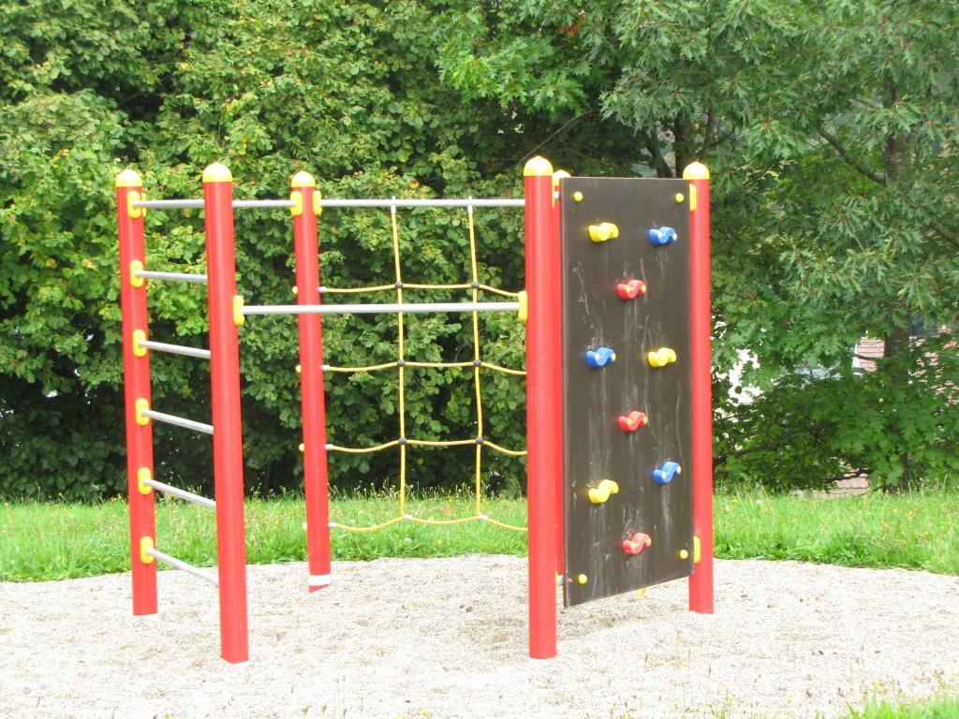

Informationspflicht bei Erhebung personen-bezogener Daten gemäß Art. 13 DS-GVO
- Name und Kontaktdaten des Verantwortlichen sowie ggfs seines Vertreters:
Schulförderverein der Sophie-la-Roche Grundschule Warthausen e.V., Wielandstr. 11, 88447 Warthausen
Vorstand: Corinna Bräuninger, Silvia Kreuz
- Zweck und Rechtsgrundlage der Verarbeitung:
Der Verein verarbeitet folgende personenbezogene Daten:
Zum Zweck der Mitgliederverwaltung werden Name, Vorname, Anschrift, Telefonnummer und e-mail-Adresse verarbeitet.
Zum Zweck der Beitragsverwaltung wird die Bankverbindung verarbeitet.
Eine Weitergabe an Dritte erfolgt nicht.
- Speicherdauer
Die für die Mitgliederverwaltung benötigten Daten werden frühestens 10 Jahre nach Beendigung der Vereinsmitgliedschaft gelöscht.
- Betroffenenrechte
Dem Vereinsmitglied steht ein Recht auf Auskunft (Art. 15 DS-GVO) sowie ein Recht auf Berichtigung (Art. 16 DS-GVO), Löschung (Art. 17 DS-GVO), Einschränkung der Verarbeitung (Art. 18 DAS-GVO) oder ein Recht auf Widerspruch der Verarbeitung (Art. 21 DS-GVO) zu.
Das Vereinsmitglied hat das Recht, seine datenschutzrechtliche Einwilligungserklärung jederzeit zu widerrufen. Durch den Widerruf der Einwilligung wird die Rechtmäßigkeit der aufgrund der Einwilligung bis zum Widerruf erfolgten Verarbeitung nicht berührt.
...um die Schüler weiterhin zu
fördern brauchen wir Ihre Hilfe!
Unterstützen Sie uns durch Ihre Mitgliedschaft, eine Spende oder
durch tatkräftige Hilfe, wie z.B.
ein Kursangebot!

